YF-S201C流量传感器技术文档
产品特点:
- 本产品外观轻巧灵便,体积小,便于安装.
- 叶轮内部镶有不锈钢珠,永远耐磨.
- 密封圈采用上,下受力的结构永不漏水.
- 霍尔元件采用德国进口,并且用灌封胶封装,
防止进水,永不老化.
- 所有原材料均有符合ROSH检测标准
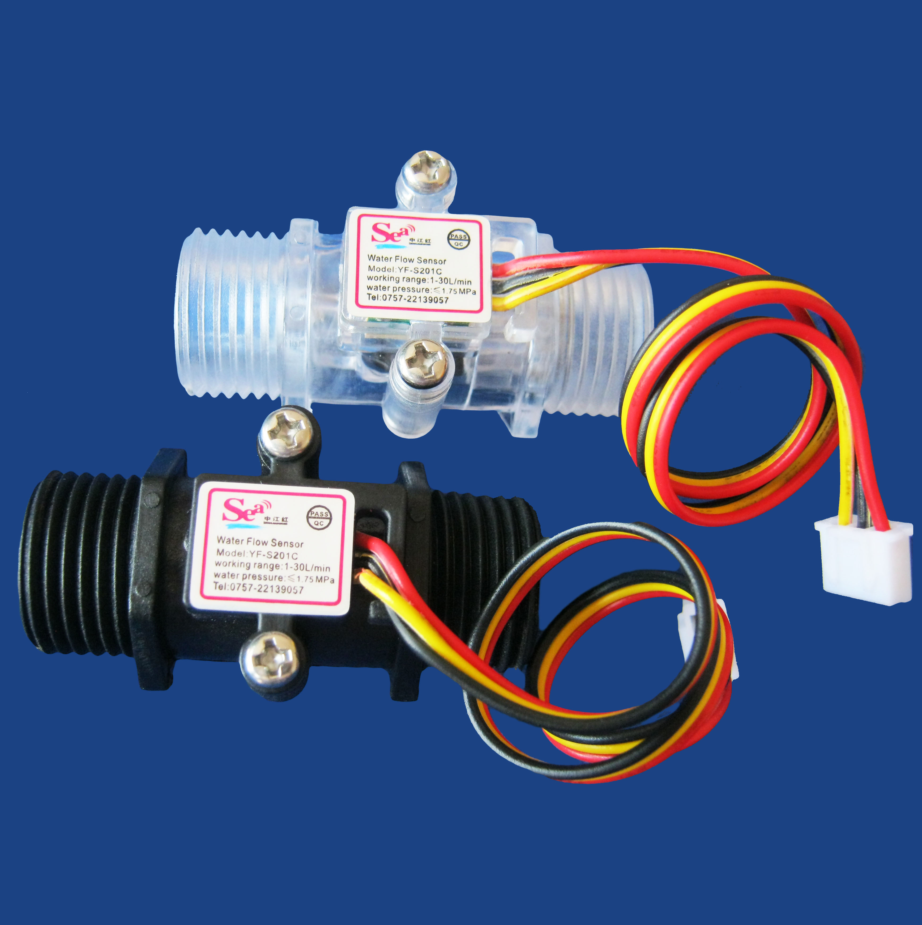

一、产品简介：
水流量传感器主要由塑料阀体 、水流转子组件和霍尔传感器组成。
它装在热水器进水端，用于检测进水流量，当水通过水流转子组件时，
磁性转子转动并且转速随着流量变化而变化，霍尔传感器输出相应脉冲
信号，反馈给控制器，由控制器判断水流量的大小，进行调控。

- 使用注意事项
- 严禁剧烈冲击以及化学物质的侵蚀。
- 严禁抛掷或碰撞。 安装方向示意图
- 垂直安装，倾斜度不超过5度。 OUT
- 介质温度不宜超过120⁰ C。

三、输出波形图： IN

Duty Cy=40%～60%

四、 引出线方式：

1 红 IN

霍
尔
元
件

2 黄 OUT

3 黑 GND

五、技术参数
适用范围: |  | 适用于全自动燃气热水器
基  本  参  数 | 1、最低额定工作电压 | DC 5V-24V
基  本  参  数 | 2、最大工作电流 | 15 mA （DC 5V）
基  本  参  数 | 3、工作电压范围 | DC 5～18 V
基  本  参  数 | 4、负载能力 | ≤10 mA （DC 5V）
基  本  参  数 | 5、使用温度范围 | ≤80℃
基  本  参  数 | 6、使用湿度范围 | 35%～90%RH（无结霜状态）
基  本  参  数 | 7、允许耐压 | 水压1.75Mpa以下
基  本  参  数 | 8、保存温度 | -25～+80℃
基  本  参  数 | 9、保存湿度 | 25%～95%RH
技  术  要  求 | 1、输出脉冲高电平 | >DC 4.5 V (输入电压 DC 5 V)
技  术  要  求 | 2、输出脉冲低电平 | <DC 0.5 V (输入电压 DC 5 V)
技  术  要  求 | 3、精 度  （流量--脉冲输出） | 1～25L/min±3%
技  术  要  求 | 4、输出脉冲占空比 | 50±10%
技  术  要  求 | 5、输出上升时间 | 0.04μS
技  术  要  求 | 6、输出下降时间 | 0.18μS
技  术  要  求 | 7、流量-脉冲特性 | 水平测试脉冲频率(Hz)=[ 5.0 Q]±3%(水平测试) (Q为流量L/min )
技  术  要  求 | 8、耐冲击 | 产品包装好,从50cm高度X、Y、Z方向自由落下至混凝土表面无异常,  精度变化5%以内。
技  术  要  求 | 9、绝缘电阻 | 霍尔传感器与铜阀体之间的绝缘电阻100MΩ以上。(DC 500V)
技  术  要  求 | 10、耐热性 | 在80±3℃环境中放置48h , 返回常温1-2h无异常,且零件无裂纹、松驰、膨胀、变形等现象，精度变化10%以内。
技  术  要  求 | 11、耐寒性 | 在-20±3℃环境中放置48h , 返回常温1-2h无异常,且零件无裂纹、松驰、膨胀、变形等现象，精度变化10%以内。
技  术  要  求 | 12、耐湿性 | 在40±2℃,相对湿度90%～95%RH环境中放置72h取出后 , 绝缘电阻1MΩ以上。
技  术  要  求 | 13、拉拔强度 | 在引出线上施加1分钟10N的拉力，无松脱、拉断现象，且性能无变化。
技  术  要  求 | 14、耐久性 | 在常温下,从进水口通入0.1MPa水压,以接通1S,断开0.5S为一循环,  试验30万次无异常。

六、出厂检验：

项目 | 测量工具 |  | 技 术 要 求
外  观 | 目  测 |  | 阀体及配件的表面光洁、无变形、去毛刺、无明显痕迹、颜色一致；没粘有污渍；各连配件是否牢固、端正；是否正确贴粘商标、ＱＣ标签及生产日期。
性  能 | 1、稳压电源  2、示波器  3、频率计  4、兆欧表  5、温度计  6、湿度计  7、测试台 |  | 1、脉冲频率(Hz)=[ 5.0* Q ] ±5% (Q--流量L/min )  2、输出脉冲高电平：>DC 4.5 V (输入电压 DC 5V)  3、输出脉冲低电平：<DC 0.5 V (输入电压 DC 5V)  4、输出脉冲占空比：50±10%  5、工作电压范围:5～12V  6、允许耐压：1.75 Mpa以下  7、绝 缘 电 阻： 100 MΩ以上
尺  寸 | 游标卡尺 |  | 引出线、阀体安装尺寸是否符合图纸尺寸
数
量
制定日期 |  |  |  | 制定 |  | 更改日期
制定原因 |  |  |  | 批准 |  | 更改原因

七、工序流程卡
流程编号 | 工序名称 |  |  | 要 求 |  |  | 负 责 部 门
(1) | 元（配）件 |  |  | 性能参数特性、尺寸、外观等。 |  |  | 质 检 部
(2) | 阀体外泄  检 测 |  |  | 在1.75Mpa水压下，观察1min无泄漏。 |  |  | 装配车间
(3) | 装水流转子  组 件 |  |  | 1、 检测零件尺寸  2、 检测磁场强度  3、 粘接牢固  4、 装配后，转动是否灵活 |  |  | 装配车间
(4) | 压 挡 圈 |  |  | 1、 检测零件尺寸  2、 确认转子转动灵活  3、 保证无轴向转动  4、 压装到位  5、 检测尺寸Ｌ |  |  | 装配车间
(5) | 装 配  霍尔传感器 |  |  | 1、 检测零件尺寸  2、 检测性能  3、 扭距为1-2N.m  4、 安装牢固 |  |  | 装配车间
(6) | 装配总成 |  |  | 1、部件引出线及外观符合要求  2、安装位置是否正确 |  |  | 质 检 部  装配车间
(7) | 总成测试及  检 验 |  |  | 1、 基本参数及外观检查  2、测试过程中严禁短路、电压过高及过低以免造成元件损坏及误差 |  |  | 装配车间
(8) | 装稳流组件 |  |  | 装配齐全，到位，紧固 |  |  | 装配车间
(9) | 包 装 |  |  | 商标及标签、产品外观、数量检查 |  |  | 装配车间
(10) | 产成品入库 |  |  | 产品数量检查及核实 |  |  | 成 品 库
(11) | 出厂抽检 |  |  | 基本参数、引出线、  安装尺寸、外观 |  |  | 质 检 部
制定日期 |  |  | 制定 |  |  | 更改日期
制定原因 |  |  | 批准 |  |  | 更改原因

八、流量---脉冲特性参照表
流 量 | 脉 冲 | 误 差 | 最小值 | 最大值 | 流量 | 脉冲 | 误 差 | 最小值 | 最大值
2 | 15 | ±1.020 | 15.3 | 14.7 | 6.1 | 45.8 | ±3.2 | 47.1 | 44.4
2.1 | 15.75 | ±1.021 | 16.1 | 15.4 | 6.2 | 46.5 | ±3.3 | 47.9 | 45.1
2.2 | 16.5 | ±1.022 | 16.8 | 16.2 | 6.3 | 47.3 | ±3.4 | 48.7 | 45.8
2.3 | 17.25 | ±1.023 | 17.6 | 16.9 | 6.4 | 48.0 | ±3.5 | 49.4 | 46.6
2.4 | 18 | ±1.024 | 18.4 | 17.6 | 6.5 | 48.8 | ±3.6 | 50.2 | 47.3
2.5 | 18.75 | ±1.025 | 19.1 | 18.4 | 6.6 | 49.5 | ±3.7 | 51.0 | 48.0
2.6 | 19.5 | ±1.026 | 19.9 | 19.1 | 6.7 | 50.3 | ±3.8 | 51.8 | 48.7
2.7 | 20.25 | ±1.027 | 20.7 | 19.8 | 6.8 | 51.0 | ±3.9 | 52.5 | 49.5
2.8 | 21 | ±1.028 | 21.4 | 20.6 | 6.9 | 51.8 | ±3.10 | 53.3 | 50.2
2.9 | 21.75 | ±1.029 | 22.2 | 21.3 | 7 | 52.5 | ±3.11 | 54.1 | 50.9
3 | 22.5 | ±1.030 | 23.0 | 22.1 | 7.1 | 53.3 | ±3.12 | 54.8 | 51.7
3.1 | 23.25 | ±1.031 | 23.7 | 22.8 | 7.2 | 54.0 | ±3.13 | 55.6 | 52.4
3.2 | 24 | ±1.032 | 24.5 | 23.5 | 7.3 | 54.8 | ±3.14 | 56.4 | 53.1
3.3 | 24.75 | ±1.033 | 25.2 | 24.3 | 7.4 | 55.5 | ±3.15 | 57.2 | 53.8
3.4 | 25.5 | ±1.034 | 26.0 | 25.0 | 7.5 | 56.3 | ±3.16 | 57.9 | 54.6
3.5 | 26.25 | ±1.035 | 26.8 | 25.7 | 7.6 | 57.0 | ±3.17 | 58.7 | 55.3
3.6 | 27 | ±1.036 | 27.5 | 26.5 | 7.7 | 57.8 | ±3.18 | 59.5 | 56.0
3.7 | 27.75 | ±1.037 | 28.3 | 27.2 | 7.8 | 58.5 | ±3.19 | 60.3 | 56.7
3.8 | 28.5 | ±1.038 | 29.1 | 27.9 | 7.9 | 59.3 | ±3.20 | 61.0 | 57.5
3.9 | 29.25 | ±1.039 | 29.8 | 28.7 | 8 | 60.0 | ±3.21 | 61.8 | 58.2
4 | 30 | ±1.040 | 30.6 | 29.4 | 8.1 | 60.8 | ±3.22 | 62.6 | 58.9
4.1 | 30.75 | ±1.041 | 31.4 | 30.1 | 8.2 | 61.5 | ±3.23 | 63.3 | 59.7
4.2 | 31.5 | ±1.042 | 32.1 | 30.9 | 8.3 | 62.3 | ±3.24 | 64.1 | 60.4
4.3 | 32.25 | ±1.043 | 32.9 | 31.6 | 8.4 | 63.0 | ±3.25 | 64.9 | 61.1
4.4 | 33 | ±1.044 | 33.7 | 32.3 | 8.5 | 63.8 | ±3.26 | 65.7 | 61.8
4.5 | 33.75 | ±1.045 | 34.4 | 33.1 | 8.6 | 64.5 | ±3.27 | 66.4 | 62.6
4.6 | 34.5 | ±1.046 | 35.2 | 33.8 | 8.7 | 65.3 | ±3.28 | 67.2 | 63.3
4.7 | 35.25 | ±1.047 | 36.0 | 34.5 | 8.8 | 66.0 | ±3.29 | 68.0 | 64.0
4.8 | 36 | ±1.048 | 36.7 | 35.3 | 8.9 | 66.8 | ±3.30 | 68.8 | 64.7
4.9 | 36.75 | ±1.049 | 37.5 | 36.0 | 9 | 67.5 | ±3.31 | 69.5 | 65.5
5 | 37.5 | ±1.050 | 38.3 | 36.8 | 9.1 | 68.3 | ±3.32 | 70.3 | 66.2
5.1 | 38.25 | ±1.051 | 39.0 | 37.5 | 9.2 | 69.0 | ±3.33 | 71.1 | 66.9
5.2 | 39 | ±1.052 | 39.8 | 38.2 | 9.3 | 69.8 | ±3.34 | 71.8 | 67.7
5.3 | 39.75 | ±1.053 | 40.5 | 39.0 | 9.4 | 70.5 | ±3.35 | 72.6 | 68.4
5.4 | 40.5 | ±1.054 | 41.3 | 39.7 | 9.5 | 71.3 | ±3.36 | 73.4 | 69.1
5.5 | 41.25 | ±1.055 | 42.1 | 40.4 | 9.6 | 72.0 | ±3.37 | 74.2 | 69.8
5.6 | 42 | ±1.056 | 42.8 | 41.2 | 9.7 | 72.8 | ±3.38 | 74.9 | 70.6
5.7 | 42.75 | ±1.057 | 43.6 | 41.9 | 9.8 | 73.5 | ±3.39 | 75.7 | 71.3
5.8 | 43.5 | ±1.058 | 44.4 | 42.6 | 9.9 | 74.3 | ±3.40 | 76.5 | 72.0
5.9 | 44.25 | ±1.059 | 45.1 | 43.4 | 10 | 75.0 | ±3.41 | 77.3 | 72.8
6 | 45 | ±1.060 | 45.9 | 44.1 | 注：脉冲(Hz)=[7.5x流量Q(L/min)] ±3%

